2021年广东省住院医师规范化培训信息管理系统
住培学员操作流程

一、学员注册
1、输入广东省住培系统网址http://gd.wsglw.net（推荐使用谷歌浏览器、火狐浏览器、QQ浏览器、搜狗浏览器），点击“学员注册报名”
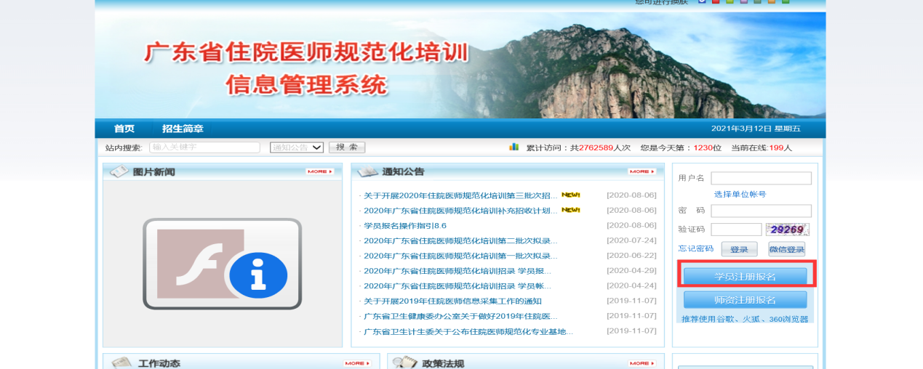

2、在单击学员注册按钮后，进入学员注册界面，输入您的个人信息，填写相应的验证码，单击“验证”按钮，验证个人信息，验证通过后，单击“下一步”按钮，如下图所示。（注意：如显示证件号码已注册，返回首页点击“忘记密码”操作）
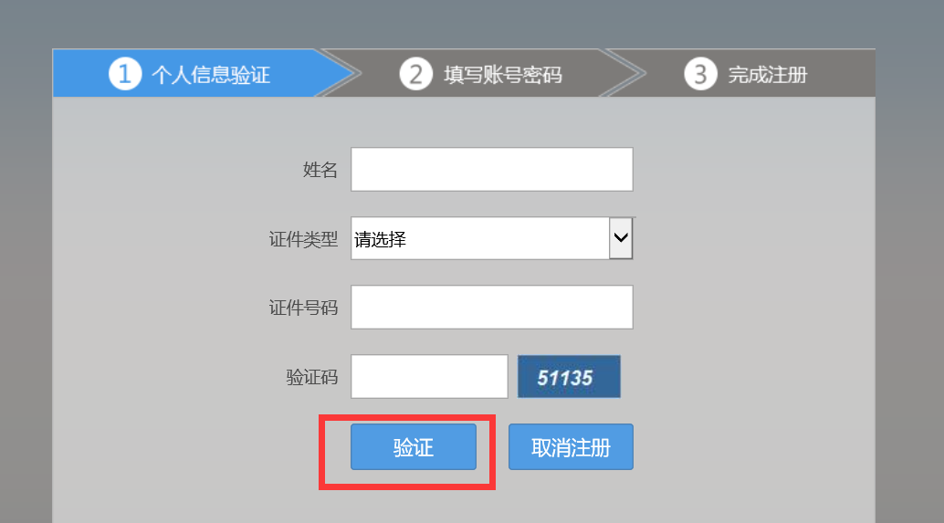
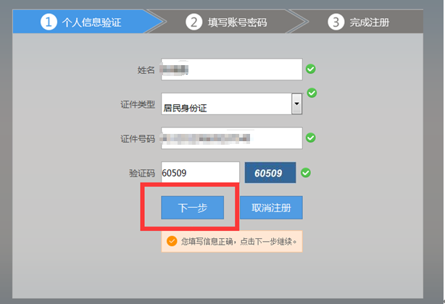
3、单击下一步按钮，进入填写账号密码界面，设置您登录住院医师系统的用户名和密码，并输入手机号点击获取验证码，接收验证码后，填写验证码单击“下一步”按钮，如下图所示界面。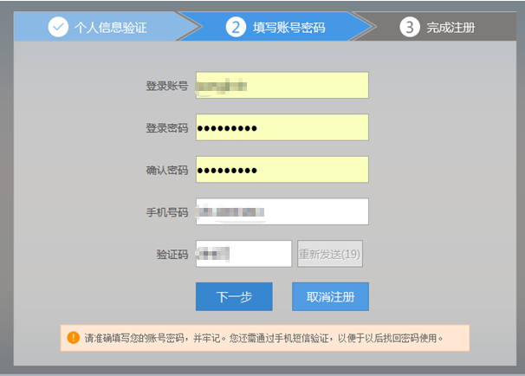

4、单击下一步按钮，进入完成注册界面，出现完成注册的提示后，单击“下一步”按钮，进入登录界面，输入您的用户名和密码即可登录个人账号。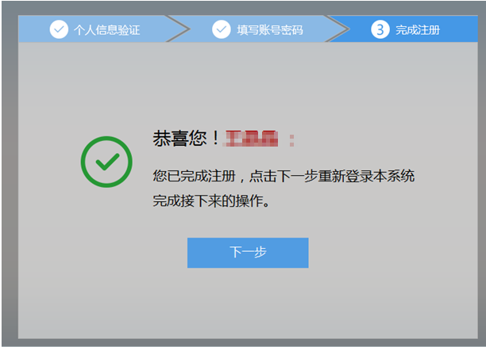

二、学员信息填写
1、登录个人账号后在左侧菜单栏选择“招录系统”模块→报名管理→学员信息维护。点击 “基本信息”按钮，完善您的个人信息，确认无误后，点击 “保存”，出现如下图所示。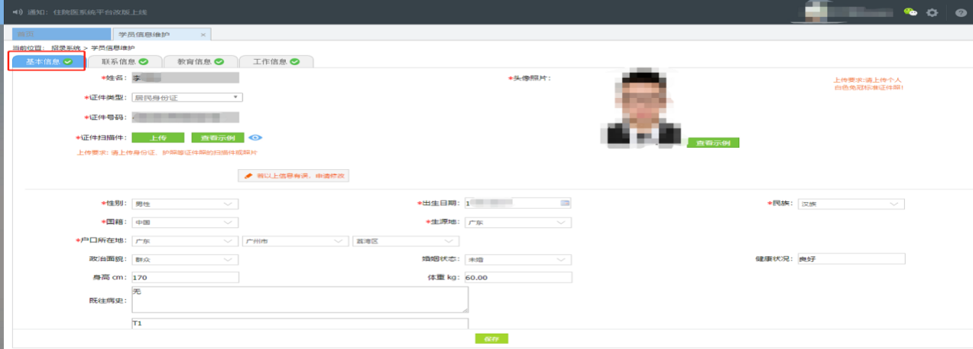

- 点击 “联系信息”模块，维护您的联系方式，确认无误后，点击 “保存”，出现如下图所示界面。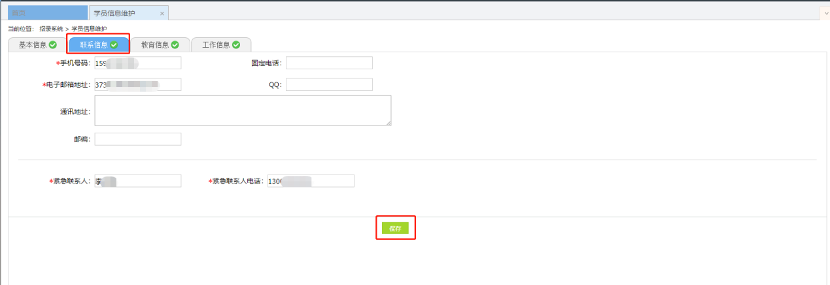
3、点击 “教育信息”模块，点击“添加”按钮，如下图所示。
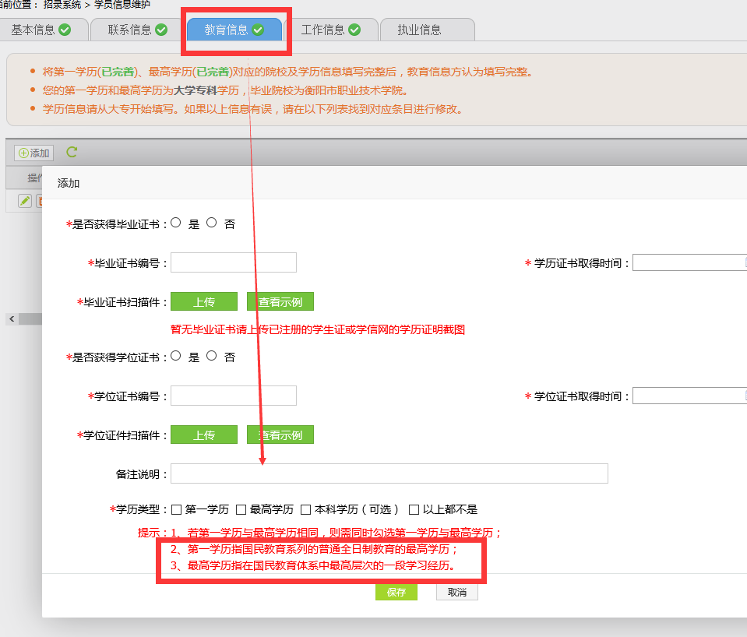
注意：请学员必须添加第一学历（大专或本科），并进行“第一学历”勾选；如第一学历是大专，则请添加第二学历，并进行“本科学历”勾选；请学员必须添加最高学历为“在读研究生”,方可符合研究生报名条件。
(第一学历、最高学历、本科学历对应的院校及学历信息填写全部完整后，系统判定教育信息填写完整方可进行下一步，如果三个学历院校信息不同，请逐一填写)，出现如下图所示界面。
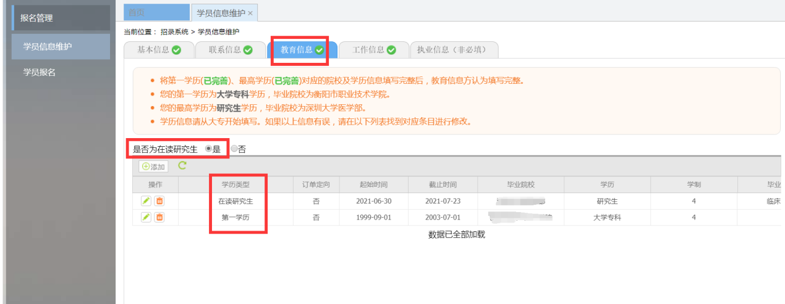

4、点击 “工作信息”模块，出现如下图所示界面
①是否有工作单位：无
“社会人”、“研究生”类型如没有工作经历，则选择 “无” ，如有工作经历则选择 “有”。
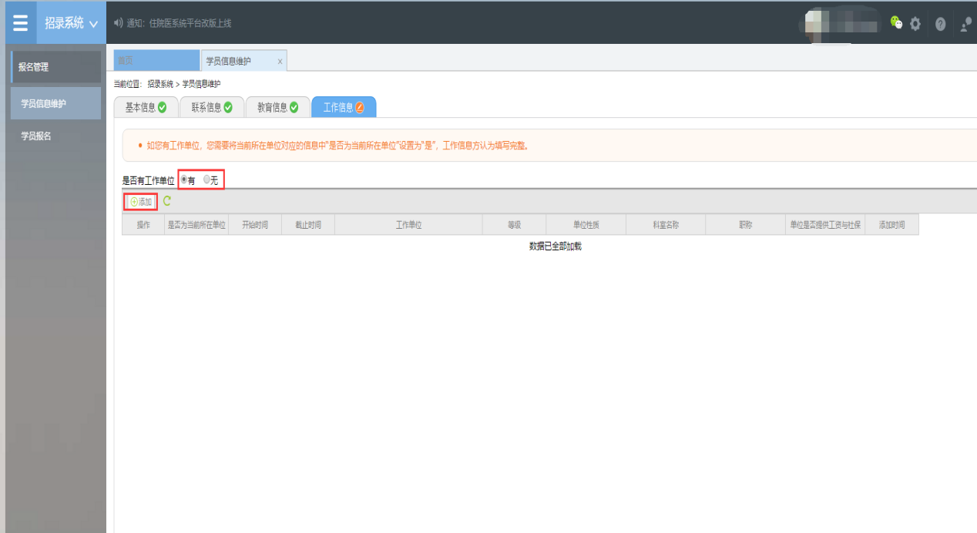
②是否有工作单位：有
“订单定向单位人”类型请务必添加工作单位。
“社会人”、“研究生”类型如有工作经验，点击添加按钮后，会出现如下图所示界面，添加完个人信息后，如您有工作单位，您需要将当前所在单位对应的信息中“是否为当前所在单位”设置为“是”（“社会人”、“研究生”类型则选择“否”），工作信息方认为填写完整，单击 “保存”按钮。注意：订单定向单位人必须填写当前所在单位，否则无法进行报名。
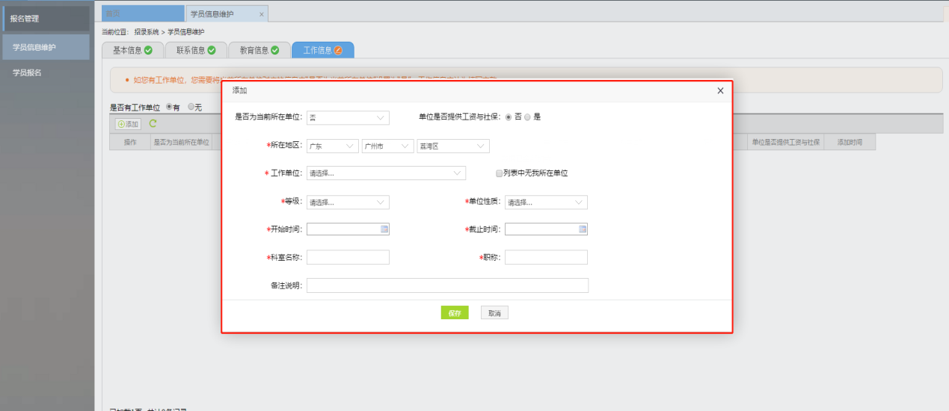

三、学员报名
1、在您确认您的个人信息已经全部完善后，如下图所示界面，进入招收系统，在报名管理的下拉菜单里单击 “学员报名”按钮，进入报名环节。（将四个模块：基本信息、联系信息、教育信息、工作信息填写完整，确保四个模块所有信息全部填写完整，方可进行报名）
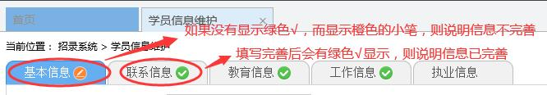
2、在进入学员报名界面后，单击“我要报名”按钮，出现如下图所示界面。
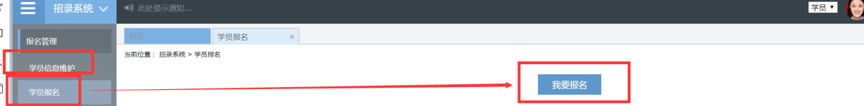

3、点击我要报名按钮后，进入填报志愿第一步-------选择招收批次界面，单击相应的“选择”按钮。（请留意查看好您要上报的志愿填报时间，必须在规定的时间内填报志愿，如学员志愿填报周期为：7月16日-7月31日，过了7月31号后此批次将无“选择”按钮出现）第三批次学员报名时间：7月16日-7月31日
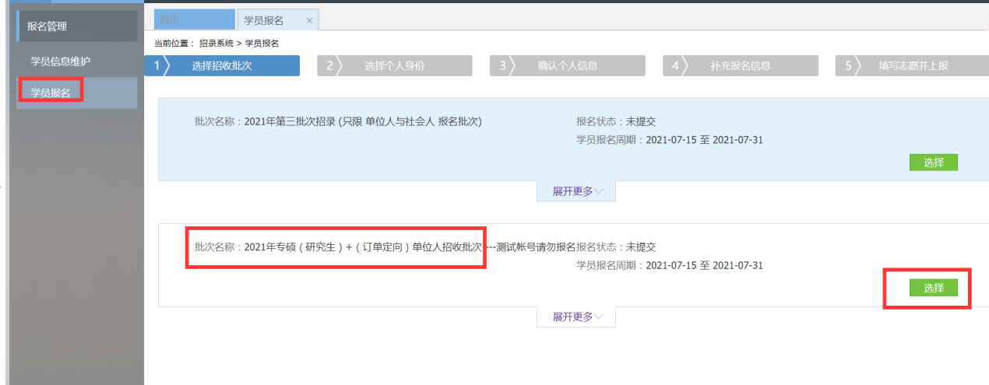

4、单击选择按钮后，出现下图所示，进入填报志愿第二步-------选择个人身份界面。
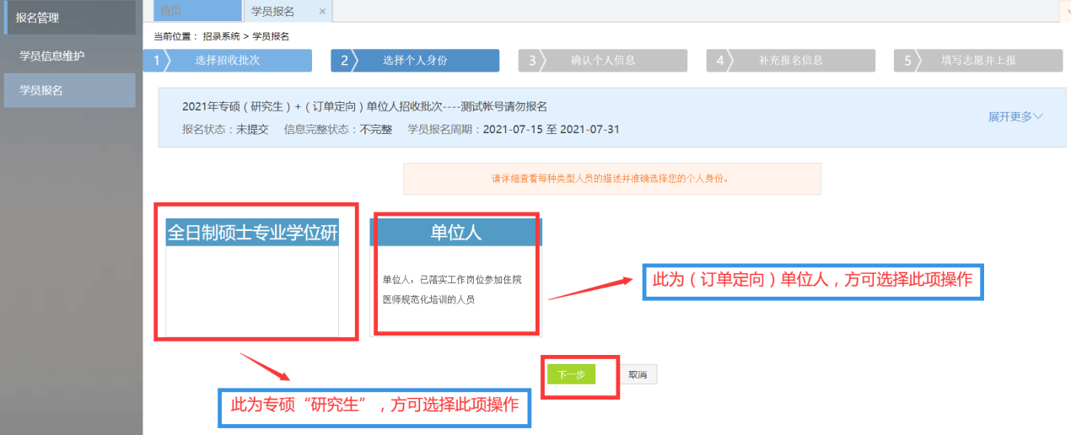
5、单击下一步按钮，进入填报志愿第三步-------确认个人信息界面，查看您输入的个人信息，如有错漏，则单击“修改”按钮。如无错漏，则单击“下一步”按钮，如下图所示。
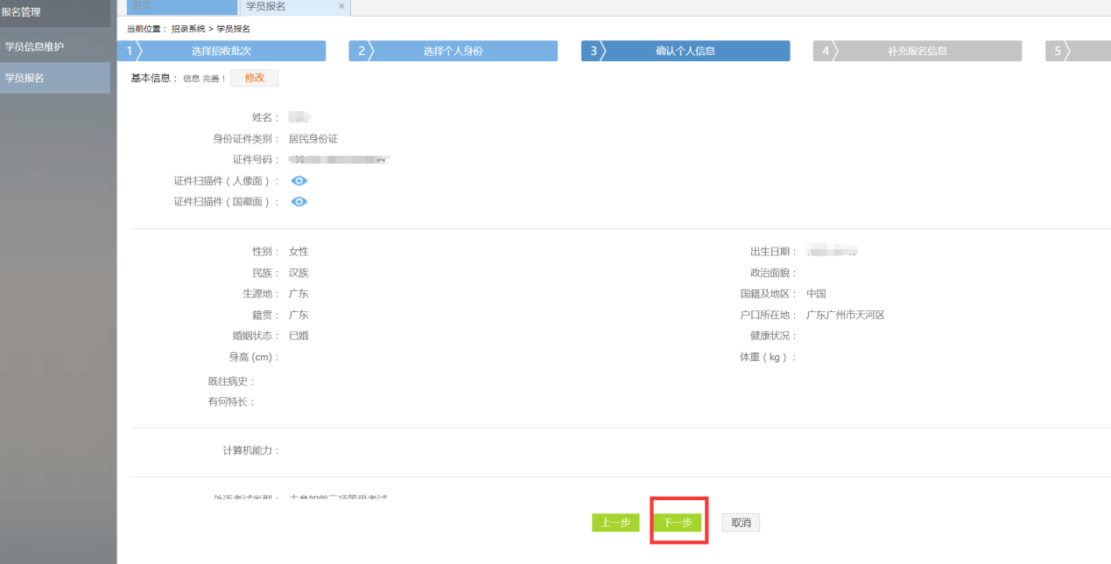
6、单击下一步按钮，进入填报志愿第四步-------补充报名信息界面，请查看注意事项，如下图所示。
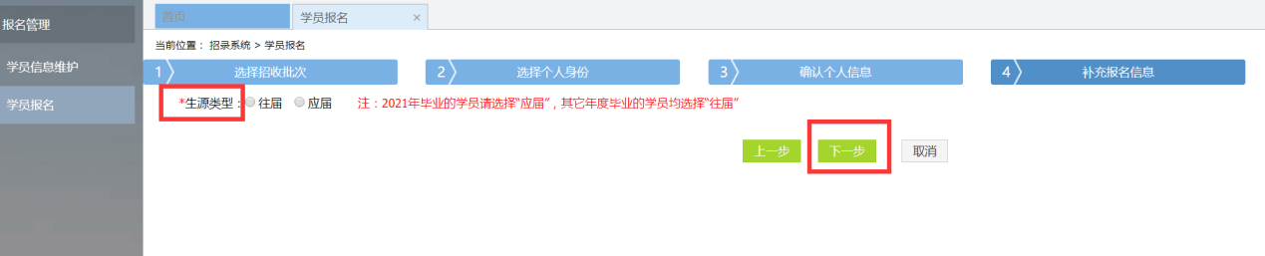

7、点击下一步，进入填报志愿第五步-------填写志愿并上报界面，首先，选择您要培训的专业。然后，选择招录的志愿单位：只可选择一个专业、一个志愿填报。在确认个人添加的所有信息无误后，单击“确认并返回”按钮。
注意：志愿填报时请详细看说明。
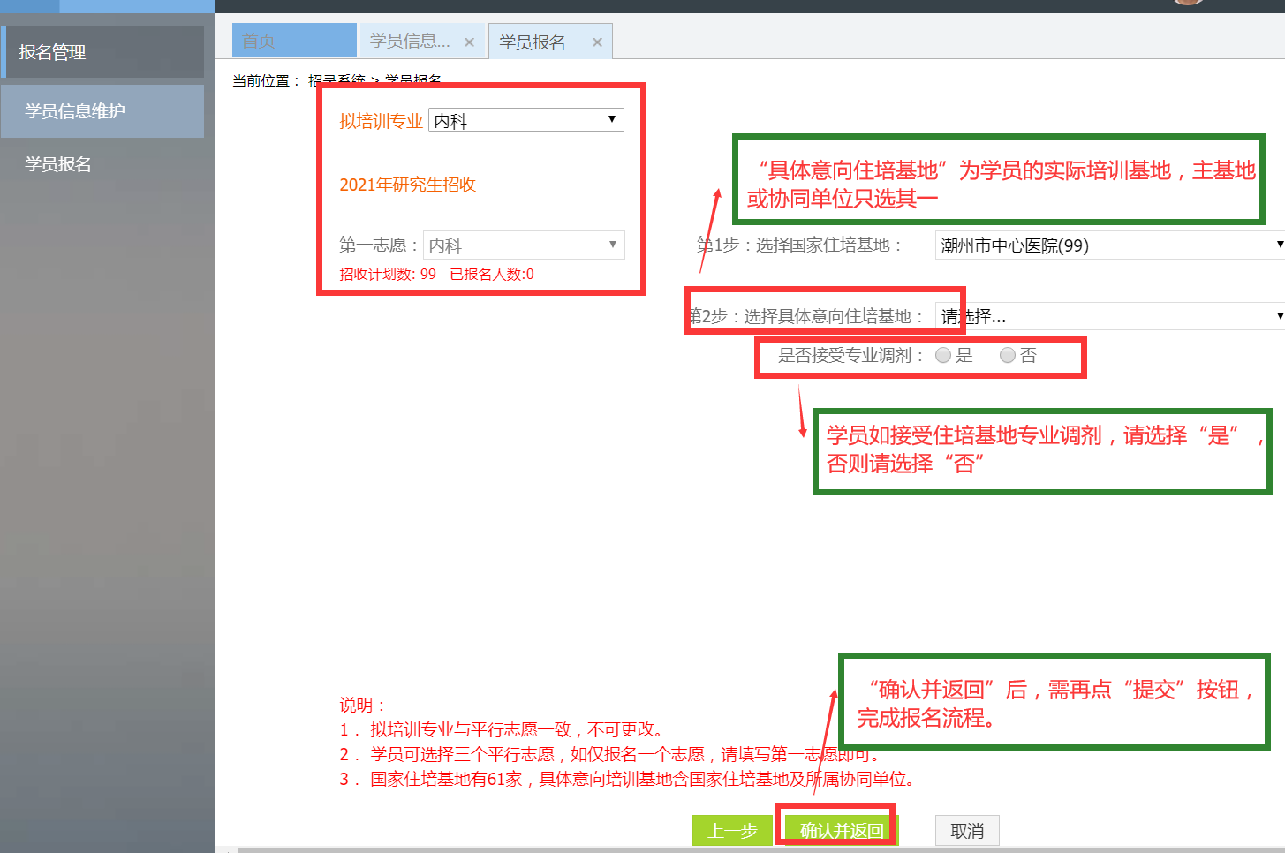
8、点击确认并返回，出现如下界面，再次确认添加的所有信息无误后，必须点击“提交”按钮，方可完成学员志愿报名流程。
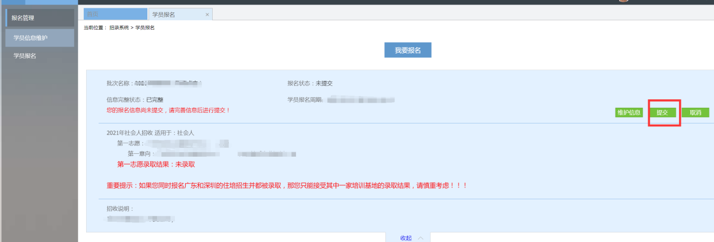

四、学员确认录取结果
1.第三批次学员志愿报名时间：7月16日-7月31日
学员填报志愿成功后，由培训基地与学员双方共同完成一系列报名、理论、技能+面试、体检、上会、公示等流程后，培训基地将在规定时间（第三批次基地录取时间：7月16日-8月31日）对学员进行招录确认，学员需在规定的时间内（第三批次学员确认志愿录取时间：8月16日-8月31日）对培训基地的招录结果做出“接受或放弃”的回应，超过确认时间，接受按钮消失！！！（如有收到三家培训基地确认的，学员只可选择其中一家培训基地做出“接受”回应，请学员谨慎选择！）
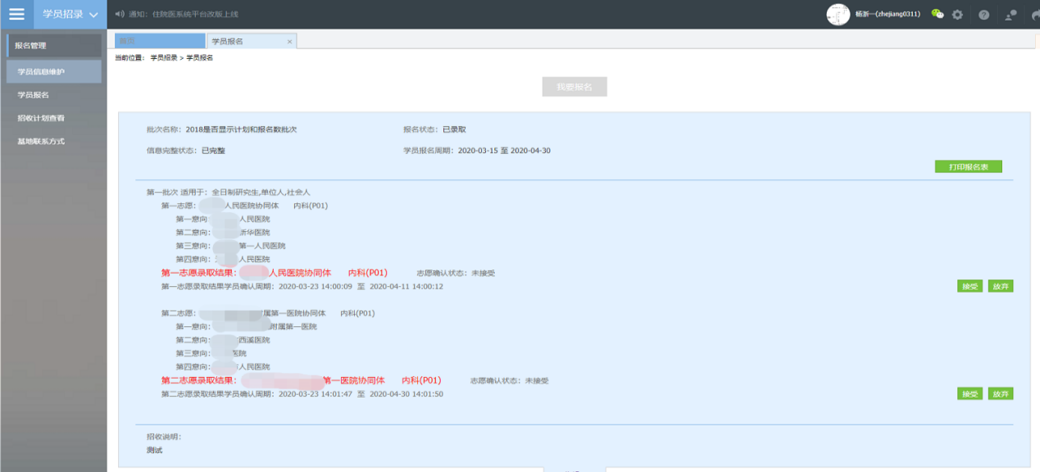
2.学员在规定时间内确认培训基地录取结果后，即完成志愿填报流程。
五、以上是学员报名的操作流程， 如有疑问请咨询：4008880052、020-38314977

